Infinity Server. Управляющий.

Цель работы:

Знакомство с интерфейсом Конфигуратора сервера Infinity и модулями, составляющими заданную конфигурацию сервера.

Порядок работы

1. Найдите и запустите Пуск\Программы\SCADA Infinity\InfinityTools\Управляющий. Обратите внимание на Рис. 1. Если видна только верхняя половина окна, нажмите стрелку правее заголовка “Детали”. Перейдите на вкладку Управление (если она не текущая). Если сервер (обычно с левой стороны, отмеченный серым или зеленым цветом) находится в режиме ОТКЛЮЧЕН, то ВКЛЮЧИТЕ его. Если сервер находится в режиме РАБОТА, остановите его нажатием на кнопку ОТКЛЮЧИТЬ, и подтвердите производимую вами операцию.

2. Перейдите на вкладку Конфигурация Рис. 2. Нажмите на кнопку Замена базы данных сервера (крайний левый значок внизу окна , Рис. 2), укажите путь к требуемой базе данных (с помощью кнопки Открыть справа от строки ввода, в нашем случае это база empty.gdb в папке С:\Data), и подтвердите свой выбор нажатием кнопки ОТКРЫТЬ. Дождитесь окончания загрузки базы.

3. Перейдите на вкладку Управление, как на Рис. 1; сервер будет находиться в состоянии ОТКЛЮЧЕН, запустите его нажатием кнопки ВКЛЮЧИТЬ. Если все действия выполнены корректно, база данных сервера будет загружена, и можно приступать к работе.

4. При следующей работе с ПК Infinity, выполните пункты с 1 по 3.
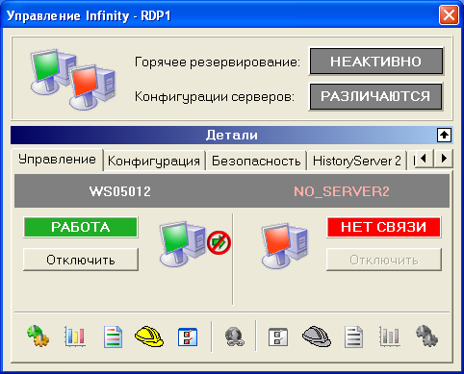
Рис. 1
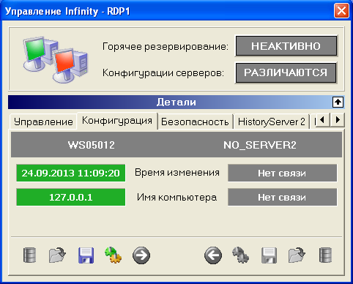
Рис. 2

Просмотр журнала приложений

Для просмотра журнала приложений перейдите на вкладку Управление и

щелкните по значку .

Кнопки «Горячее резервирование» (активно/не активно и Конфигурации серверов (различаются/не различаются)
При нажатии на эти кнопки появляются окна Рис. 1 и Рис.2 соответственно.

Загрузить базу сигналов (teach, затем снова демо-проект)

Замена базы данных описана в п.2.

Архивировать конфигурацию

Для архивирования конфигурации необходимо перейти на вкладку Конфигурация. И кликнуть на значке .

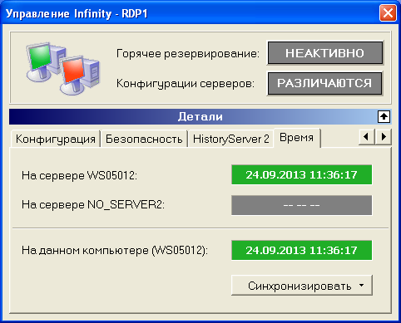
Рис. 3

Включить/выключить сервер истории

Для этого нужно перейти на вкладку Сервер истории и нажать кнопку включить/отключить

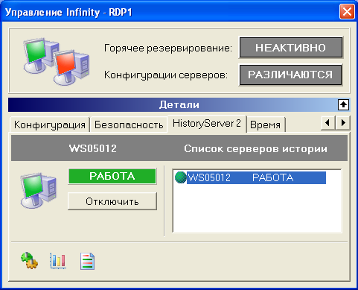
Рис. 4

Просмотр статистики

Для просмотра статистики перейдите на вкладку Сервер истории Рис.4 и кликните на значке .

